  Casa Bonita Oregón | MATRIZ IPERC – INSTALACIONES SANITARIAS
Sistema de Gestión de SST
Código:  CBO-SST-IPERC-01 | Versión:  01 | Revisión:  00
Fecha de creación:  18/10/2026 | Elaborado:  SST | Aprobado:  GG
OBRA / CLIENTE:

Empresa  Casa Bonita Oregón S.A.C. | RUC  20614484153 | Especialidad  Instalaciones sanitarias | Fecha de elaboración | Obra / proyecto | Área / frente
Elaborado por
Supervisor de SST

N° | Actividad | Tarea | Peligro | Riesgo | A | B | C | D | IP | IS | P×S | Nivel | Signif. | Medidas de control (jerarquía: eliminación, sustitución, ingeniería, administrativas, EPP) | IP | IS | P×S | Nivel residual
Actividades generales en obra
1 | Actividades generales | Traslado manual de materiales (tubos, accesorios, bolsas) | Carga manual de materiales pesados o voluminosos | Sobreesfuerzo, lesión lumbar | 2 | 2 | 2 | 3 | 9 | 2 | 18 | Importante | Significativo | Adm: carga máxima 25 kg por persona; cargas mayores entre dos o con carretilla; capacitación en manipulación de cargas (PETS-04). EPP: guantes de cuero, zapatos de seguridad. | 7 | 1 | 7 | Tolerable
2 | Actividades generales | Desplazamiento por la obra | Superficies irregulares, materiales y desmonte en el piso | Caída al mismo nivel, torceduras | 2 | 2 | 2 | 3 | 9 | 1 | 9 | Moderado | Significativo | Adm: orden y limpieza al inicio y fin de jornada; vías de tránsito libres; iluminación adecuada. EPP: zapatos de seguridad. | 7 | 1 | 7 | Tolerable
3 | Actividades generales | Trabajo en frentes compartidos con otras especialidades | Objetos que caen desde niveles superiores | Golpe en la cabeza o el cuerpo | 2 | 2 | 2 | 3 | 9 | 3 | 27 | Intolerable | Significativo | Ing: mallas y rodapiés en bordes (contratista principal). Adm: no trabajar bajo cargas suspendidas ni debajo de otras cuadrillas; señalizar el área. EPP: casco con barbiquejo. | 7 | 2 | 14 | Moderado
4 | Actividades generales | Trabajo a la intemperie (azoteas, losas) | Radiación solar | Quemadura solar, golpe de calor | 2 | 2 | 2 | 3 | 9 | 1 | 9 | Moderado | Significativo | Adm: hidratación permanente, pausas a la sombra. EPP: bloqueador SPF 50, cortasol para casco, ropa manga larga. | 7 | 1 | 7 | Tolerable
Picado de muros y losas
5 | Picado | Picado con rotomartillo y corte con amoladora | Herramienta eléctrica energizada | Contacto eléctrico | 2 | 2 | 2 | 3 | 9 | 3 | 27 | Intolerable | Significativo | Ing: herramientas con doble aislamiento y tablero con interruptor diferencial. Adm: inspección diaria y cinta del color del mes (F-07); extensiones sin empalmes. EPP: guantes de cuero, zapatos dieléctricos. | 7 | 2 | 14 | Moderado
6 | Picado | Corte con amoladora | Disco de corte en movimiento | Cortes, amputación | 2 | 2 | 2 | 3 | 9 | 3 | 27 | Intolerable | Significativo | Ing: amoladora con guarda y mango lateral; disco adecuado y sin fisuras. Adm: PETS-03; no retirar guardas; desconectar al cambiar disco. EPP: guantes anticorte, careta facial y lentes. | 7 | 2 | 14 | Moderado
7 | Picado | Picado y corte | Proyección de partículas | Lesión ocular, cortes en el rostro | 2 | 2 | 2 | 3 | 9 | 2 | 18 | Importante | Significativo | Ing: delimitar el área. EPP: lentes de seguridad y careta facial. | 7 | 2 | 14 | Moderado
8 | Picado | Picado y corte de concreto y ladrillo | Polvo con sílice cristalina | Afección respiratoria (silicosis) | 2 | 2 | 2 | 3 | 9 | 2 | 18 | Importante | Significativo | Ing: humedecer la superficie antes de cortar. Adm: trabajar a favor del viento; limpieza con aspiradora o en húmedo. EPP: respirador con filtro P100 o N95. | 7 | 2 | 14 | Moderado
9 | Picado | Uso de rotomartillo y amoladora | Ruido mayor a 85 dB | Hipoacusia | 2 | 2 | 2 | 3 | 9 | 2 | 18 | Importante | Significativo | Adm: rotación de personal; limitar el tiempo de exposición. EPP: tapones u orejeras. | 7 | 2 | 14 | Moderado
10 | Picado | Uso de rotomartillo | Vibración mano-brazo | Trastornos musculoesqueléticos | 1 | 2 | 2 | 3 | 8 | 1 | 8 | Tolerable | No significativo | Adm: pausas y rotación. EPP: guantes antivibración o de cuero. | 6 | 1 | 6 | Tolerable
Tendido de redes de agua fría y caliente en PPR por termofusión
11 | Redes de agua PPR | Termofusión de tuberías y accesorios | Superficie caliente de la termofusora (260 °C) | Quemaduras | 2 | 2 | 2 | 3 | 9 | 2 | 18 | Importante | Significativo | Ing: termofusora sobre soporte estable. Adm: PETS-05; no dejarla encendida sin vigilancia; extintor PQS cerca. EPP: guantes de cuero para calor, lentes. | 7 | 2 | 14 | Moderado
12 | Redes de agua PPR | Termofusión de tuberías | Termofusora eléctrica y cable | Contacto eléctrico | 2 | 2 | 2 | 3 | 9 | 3 | 27 | Intolerable | Significativo | Ing: conexión a tablero con diferencial. Adm: inspección del cable y enchufe (F-07); no usar en zonas con agua. EPP: zapatos dieléctricos. | 7 | 2 | 14 | Moderado
13 | Redes de agua PPR | Corte de tubería | Tijera cortatubos, sierra | Cortes en manos | 2 | 2 | 2 | 3 | 9 | 1 | 9 | Moderado | Significativo | Adm: cortar sobre superficie firme, alejando las manos de la línea de corte. EPP: guantes de cuero. | 7 | 1 | 7 | Tolerable
14 | Redes de agua PPR | Tendido de tuberías colgadas o en techo | Trabajo en altura con escalera o andamio (> 1,80 m) | Caída a distinto nivel | 2 | 2 | 2 | 3 | 9 | 3 | 27 | Intolerable | Significativo | Ing: andamio certificado con barandas; escalera tipo tijera en buen estado. Adm: PETAR de altura (F-02); check-list (F-08); PETS-01. EPP: arnés y línea de vida sobre 1,80 m, casco con barbiquejo. | 7 | 2 | 14 | Moderado
15 | Redes de agua PPR | Instalación en techo y bajo losa | Posturas forzadas, brazos sobre la cabeza | Trastornos musculoesqueléticos | 2 | 2 | 2 | 3 | 9 | 1 | 9 | Moderado | Significativo | Adm: pausas activas; usar andamio a la altura adecuada en lugar de escalera. | 7 | 1 | 7 | Tolerable
Tendido de redes de desagüe y ventilación en PVC
16 | Redes de desagüe PVC | Pegado de tuberías con pegamento y limpiador | Solventes inflamables (THF, MEK, ciclohexanona) | Incendio | 2 | 2 | 2 | 3 | 9 | 3 | 27 | Intolerable | Significativo | Elim: no fumar ni hacer trabajos en caliente cerca. Adm: envases cerrados y con etiqueta; MSDS en obra (MSDS-01); extintor PQS. EPP: guantes de nitrilo. | 7 | 2 | 14 | Moderado
17 | Redes de desagüe PVC | Pegado de tuberías | Vapores de solventes | Intoxicación, mareo, irritación | 2 | 2 | 2 | 3 | 9 | 2 | 18 | Importante | Significativo | Ing: ventilación natural o forzada en ambientes cerrados. Adm: usar la cantidad necesaria. EPP: respirador con cartucho para vapores orgánicos en espacios cerrados, lentes, guantes de nitrilo. | 7 | 2 | 14 | Moderado
18 | Redes de desagüe PVC | Corte de tubería con sierra | Sierra manual | Cortes | 2 | 2 | 2 | 3 | 9 | 1 | 9 | Moderado | Significativo | Adm: sujetar la tubería con prensa o soporte. EPP: guantes de cuero. | 7 | 1 | 7 | Tolerable
19 | Redes de desagüe PVC | Tendido en zanjas o terreno | Zanja abierta | Caída a la zanja, derrumbe | 2 | 2 | 2 | 2 | 8 | 2 | 16 | Moderado | Significativo | Ing: entibado si la profundidad supera 1,50 m o el terreno es inestable. Adm: señalizar y colocar barreras; desmonte a más de 0,60 m del borde. | 6 | 2 | 12 | Moderado
Montantes en ductos y shafts
20 | Montantes | Instalación de montantes en ductos | Abertura del ducto o shaft | Caída de altura | 2 | 2 | 2 | 3 | 9 | 3 | 27 | Intolerable | Significativo | Ing: tapa o baranda en el ducto, plataforma de trabajo. Adm: PETAR de altura (F-02). EPP: arnés anclado a punto fijo, casco con barbiquejo. | 7 | 2 | 14 | Moderado
21 | Montantes | Instalación de montantes en ductos | Herramientas y materiales que caen por el ducto | Golpe a personas en niveles inferiores | 2 | 2 | 2 | 3 | 9 | 3 | 27 | Intolerable | Significativo | Ing: herramientas con cordón de seguridad. Adm: señalizar y bloquear el ducto en los niveles inferiores; coordinar con el contratista principal. EPP: casco. | 7 | 2 | 14 | Moderado
Instalación de electrobombas y equipos de bombeo
22 | Equipos de bombeo | Traslado y montaje de electrobombas | Equipos pesados (> 25 kg) | Sobreesfuerzo, atrapamiento de manos y pies | 2 | 2 | 2 | 2 | 8 | 2 | 16 | Moderado | Significativo | Ing: uso de tecle, carretilla o patín. Adm: levantar entre dos o más personas; PETS-09. EPP: guantes, zapatos de seguridad. | 6 | 2 | 12 | Moderado
23 | Equipos de bombeo | Conexión eléctrica del tablero de bombas | Energía eléctrica | Electrocución | 2 | 2 | 2 | 2 | 8 | 3 | 24 | Importante | Significativo | Ing: tablero con diferencial y puesta a tierra. Adm: bloqueo y etiquetado (PETS-14), PETAR eléctrico (F-05); la conexión la hace un electricista. EPP: guantes dieléctricos, zapatos dieléctricos. | 6 | 2 | 12 | Moderado
24 | Equipos de bombeo | Prueba de funcionamiento | Partes en movimiento (acople motor-bomba) | Atrapamiento | 2 | 2 | 2 | 2 | 8 | 2 | 16 | Moderado | Significativo | Ing: guarda en el acople. Adm: no manipular con el equipo en marcha. EPP: ropa ajustada, sin anillos ni cadenas. | 6 | 2 | 12 | Moderado
Trabajos en cisternas y tanques
25 | Cisternas y tanques | Ingreso a cisterna para instalaciones | Atmósfera con deficiencia de oxígeno o gases | Asfixia, intoxicación | 2 | 2 | 2 | 2 | 8 | 3 | 24 | Importante | Significativo | Ing: ventilación forzada; medición de oxígeno (19,5 % – 23,5 %) antes y durante el trabajo. Adm: PETAR de espacio confinado (F-04); vigía permanente afuera; PETS-10. EPP: arnés con línea de rescate. | 6 | 2 | 12 | Moderado
26 | Cisternas y tanques | Ingreso y salida de la cisterna | Escalera vertical, superficie húmeda | Caída a distinto nivel | 2 | 2 | 2 | 2 | 8 | 3 | 24 | Importante | Significativo | Ing: escalera fija o portátil asegurada. Adm: tres puntos de apoyo; no cargar herramientas al subir (izarlas con soga). EPP: botas de jebe antideslizantes, arnés. | 6 | 2 | 12 | Moderado
27 | Cisternas y tanques | Iluminación y herramientas dentro de la cisterna | Equipos eléctricos en ambiente húmedo | Electrocución | 2 | 2 | 2 | 2 | 8 | 3 | 24 | Importante | Significativo | Ing: iluminación a 24 V o a batería; herramientas inalámbricas. Adm: no ingresar extensiones de 220 V. | 6 | 2 | 12 | Moderado
Instalación de aparatos sanitarios y griferías
28 | Aparatos sanitarios | Instalación de inodoros, lavatorios y griferías | Piezas de cerámica frágiles | Cortes por rotura | 2 | 2 | 2 | 2 | 8 | 2 | 16 | Moderado | Significativo | Adm: transportar en su empaque; manipular entre dos personas. EPP: guantes de cuero. | 6 | 2 | 12 | Moderado
Pruebas hidráulicas
29 | Prueba hidráulica | Prueba de presión de redes de agua | Tubería y accesorios a presión | Golpe por rotura o desprendimiento de accesorios | 2 | 2 | 2 | 2 | 8 | 2 | 16 | Moderado | Significativo | Ing: manómetro calibrado; tapones bien asegurados. Adm: PETS-11; presión de prueba según especificación (no exceder); delimitar el área. EPP: lentes y careta. | 6 | 2 | 12 | Moderado
30 | Prueba hidráulica | Uso de bomba de prueba manual | Mecanismo de la bomba | Atrapamiento de dedos | 2 | 2 | 2 | 2 | 8 | 1 | 8 | Tolerable | No significativo | Adm: operar con ambas manos en la palanca. EPP: guantes. | 6 | 1 | 6 | Tolerable

Índice | A · Personas expuestas | B · Procedimientos existentes | C · Capacitación | D · Exposición al riesgo | Severidad (IS)
1 | 1 a 3 | Existen, son satisfactorios y suficientes | Personal entrenado; conoce el peligro y lo previene | Esporádica: al menos 1 vez al año | Lesión sin incapacidad / disconfort
2 | 4 a 12 | Existen parcialmente; no son satisfactorios | Personal parcialmente entrenado | Eventual: al menos 1 vez al mes | Lesión con incapacidad temporal / daño a la salud reversible
3 | Más de 12 | No existen | Personal no entrenado | Permanente: al menos 1 vez al día | Lesión con incapacidad permanente o muerte / daño irreversible

Nivel de riesgo | P × S | Interpretación
Trivial | 4 | No se necesita adoptar ninguna acción.
Tolerable | 5 – 8 | Mantener los controles y hacer comprobaciones periódicas.
Moderado | 9 – 16 | Reducir el riesgo; implementar medidas en un plazo determinado.
Importante | 17 – 24 | No iniciar el trabajo hasta reducir el riesgo (PETAR, supervisión).
Intolerable | 25 – 36 | Prohibido trabajar hasta reducir el riesgo.

Metodología: Guía básica sobre Sistema de Gestión de SST, R.M. N° 050-2013-TR. Índice de probabilidad IP = A + B + C + D. Nivel de riesgo = IP × IS. Evaluación inicial con B = 2 y C = 2; evaluación residual con PETS difundido y personal capacitado (B = 1, C = 1).
Elaborado por: Supervisor de SST | Revisado por: Responsable técnico / Maestro de obra | Aprobado por: Gerente General
Nombre, firma y fecha | Nombre, firma y fecha | 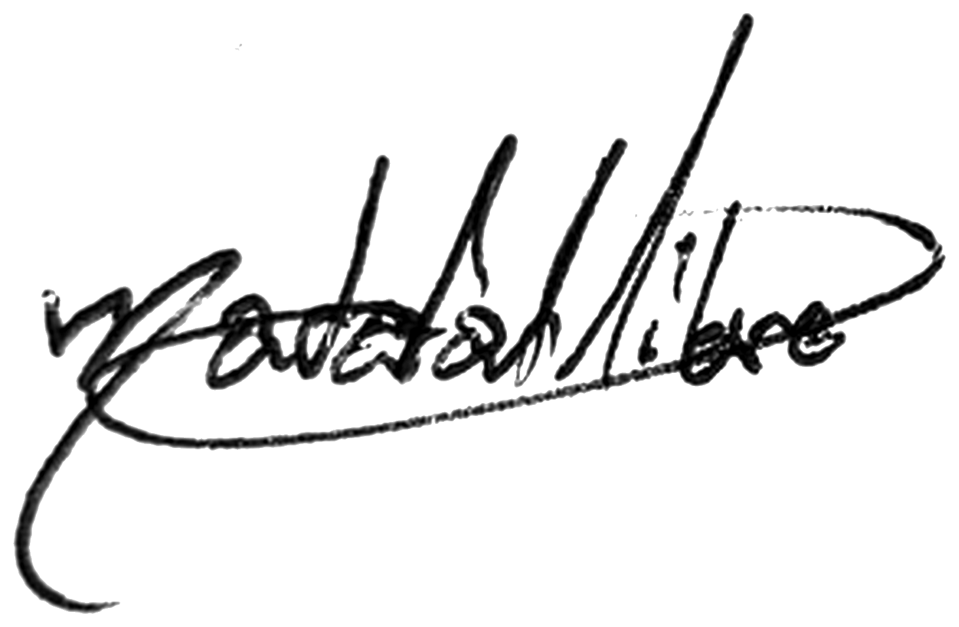  Jesús Donato Villar Bendezú  · DNI 72906209

